A Szent László Lövészklub - a hagyományoknak megfelelően – 2025-08-02-án meghívásos lövészversenyt rendezett IFJ. SZÜCS GÁBOR KUPA elnyeréséért.
A versenyre 19 vidéki csapat kapott meghívást, 15 település versenyzői tiszteltek meg bennünket jelenlétükkel.(Ajka, Baja, , Bakonyszentlászló, Écs, Dorog Hatvan, Kecel, Kecskemét, Pápa, Pér, Sopron, Városföld, Veszprém, Vértessomló, Zirc)
A résztvevők 4 versenyszámban – kispuska, sportpisztoly, légpuska, légpisztoly- versenyen mérhették össze tudásukat.
Az egyéni helyezettek (1-3.) minden fegyvernemben és kategóriában érmet és oklevelet kaptak. A csapatok (1-3. helyezettek) oklevelet és kupát, míg a csapattagok érmet kaptak.
A versenyzők összesen 142 alkalommal álltak lőállásba. Légpuskában 39 fő, légpisztolyban 45 fő, kispuskában 18 fő, sportpisztolyban 40 fő versenyzett.
Három település versenyzői indultak csapat versenyben. Bakonyszentlászló csapata 1028 köregységgel első lett a 840 köregységet lőtt Pápa és 793 köregyységet lőtt Baja csapatai előtt.
. 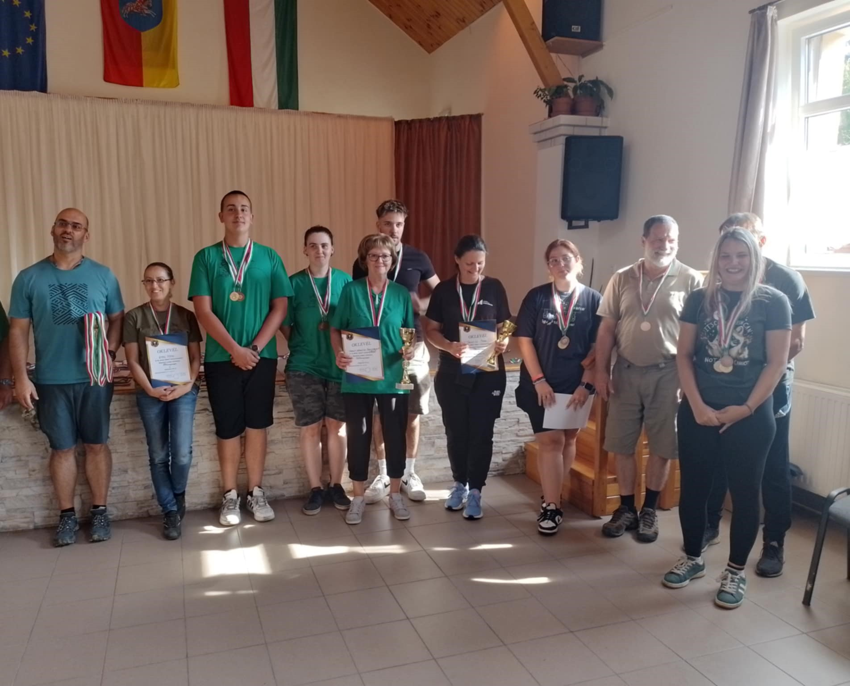
Csapat helyezettek: Pápa, Bakonyszentlászló, Baja

A versenyen 14 fővel vettünk részt, 6 fős csapatunk első helyen végzett.
Egyéniben 3 arany, 6 ezüst, 6 bronz érmet nyertünk. 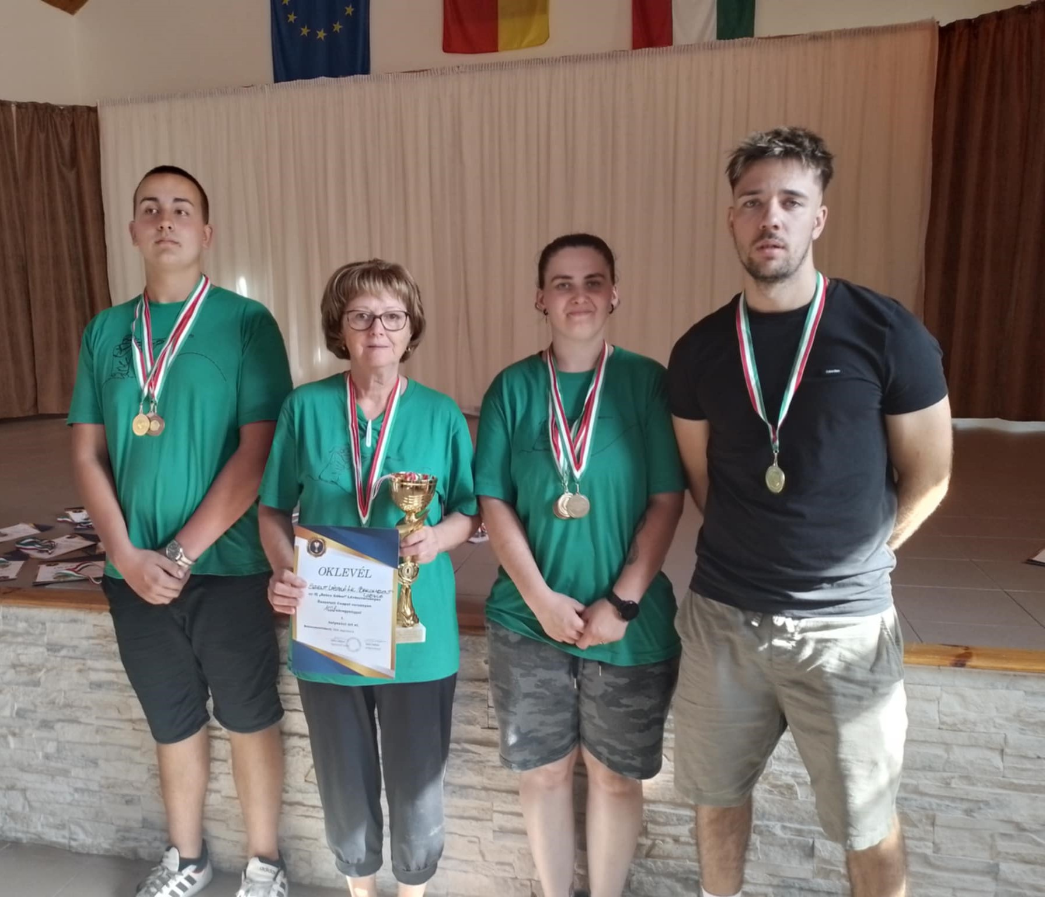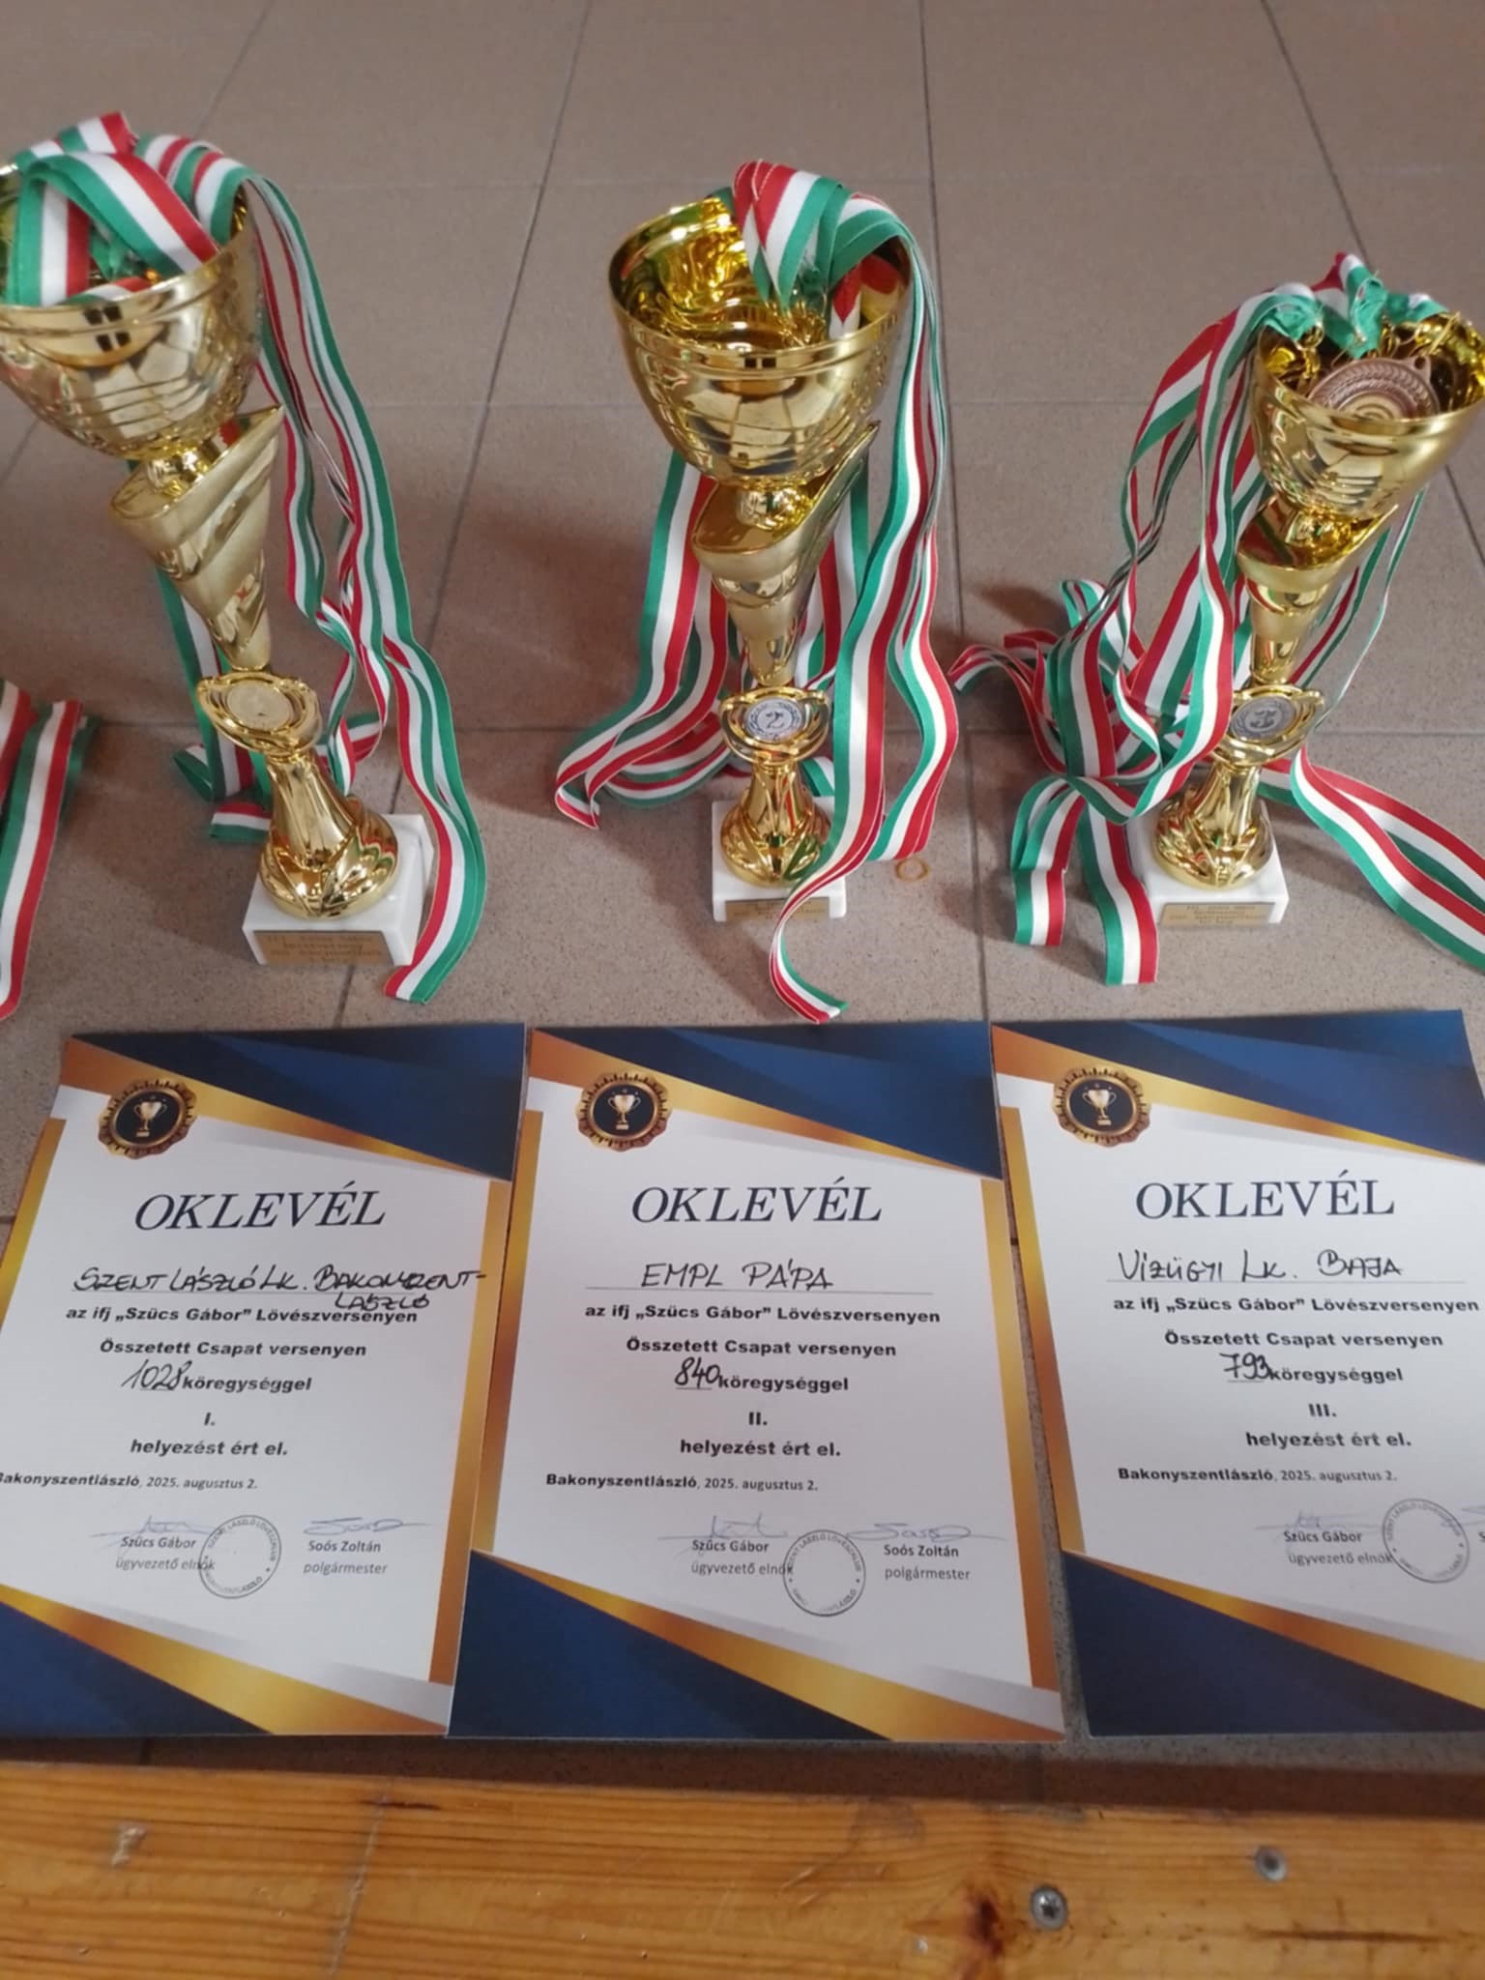Csapata NEAG-KP-1-2025/2-000099 pályázattal támogatta a Szent László Lövészklub
2025.augusztus 02-án rendezett
ifj. Szücs Gábor lövész emlékversenyét.
A támogatás terhére biztosítottuk a versenyen résztvevőknek az étkezését. 